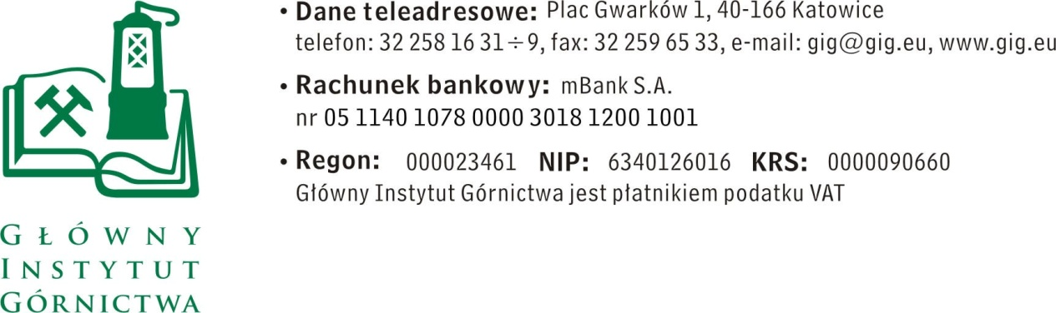

FT-3/218/16 Katowice, dn. 08.11.2016r.
Dotyczy : zapytania ofertowego.
Szanowni Państwo,
- Informacje ogólne

1. Zamawiający: Główny Instytut Górnictwa
2. Do niniejszego zapytanie ofertowego nie stosuje się przepisów ustawy Prawo Zamówień Publicznych z dnia 29 stycznia 2004 r. (Dz. U. 2015.2164 j.t.).

- Opis przedmiotu zamówienia

- Przedmiotem zamówienia w ramach niniejszego zapytania ofertowego jest dostawa opału do 60 T typu eko-groszek do pieca z podajnikiem o parametrach
- kaloryczności od 26 MJ – 28MJ
- granulacja od 5 – 28 mm
- popiół od 4 – 6%
- siarka do 0,4 -0,7 %

Zamówienie będzie realizowane sukcesywnie w zależności od potrzeb Zamawiającego.

W ofercie należy podać:
- cenę netto w PLN za tonę / brutto w PLN za tonę (cena winna obejmować koszty, transportu do lokalizacji Wyry, ul. Pszczyńska 48)

Inne wymagania:
- termin dostawy i warunki wykonania zamówienia - zamawiający wymaga realizacji zamówienia w terminie do 24 godzin od daty złożenia zamówienia,

- Warunki płatności - Zamawiający wymaga terminu płatności, który będzie liczony od daty dostarczenia do GIG prawidłowo wystawionej faktury.

III. Kryteria oceny ofert oraz wybór najkorzystniejszej oferty

- Kryteriami oceny ofert będą:
- Cena brutto = 90 %

Przyznawanie ilości punktów poszczególnym ofertom w kryterium „cena brutto” odbywać się będzie wg następującej zasady:

najniższa cena brutto występująca w ofertach x 100
X punktów = -------------------------------------------------------------------------
cena brutto oferty ocenianej

otrzymana ilość punktów pomnożona zostanie przez wagę kryterium tj. 90%. Wyliczenie zostanie dokonane z dokładnością do dwóch miejsc po przecinku. Maksymalna ilość punktów: 90.

- Termin płatności = 10%
- do 14 dni – 0 pkt.
- do 21 dni – 5 pkt.
- do 30 dni – 10 pkt.

- Zamawiający uzna za najkorzystniejszą i wybierze ofertę o najniższej cenie, która spełnia wszystkie wymagania określone w Opisie przedmiotu zamówienia.
- Cena podana przez Wykonawcę nie będzie podlegała zmianie w trakcie realizacji zamówienia.
- Informuję, że w przypadku zaakceptowania Państwa oferty zostaniecie o tym fakcie powiadomieni i zostanie wdrożone przygotowanie zamówienia.

IV. Miejsce i termin składania ofert

- Ofertę należy złożyć do dnia 16.11.2016r. do godziny 12:00. Ofertę można złożyć drogą elektroniczną, lub w siedzibie Zamawiającego:
Główny Instytut Górnictwa,
Plac Gwarków 1,
40-166 Katowice,
adres e-mail: m.manka@gig.eu

Kontakt handlowy:
Marek Mańka - tel. (32) 259 25 31- fax: (032) 259 21 63 - e-mail: m.manka@gig.eu

- Zamawiający informuje, iż ocenie podlegać będą tylko te pozycje, które wpłyną do Zamawiającego w okresie od dnia wszczęcia niniejszego rozeznania rynku do dnia, w którym upłynie termin składania ofert.
- W toku badania treści ofert Zamawiający zastrzega sobie prawo do zwrócenia się do Wykonawcy o złożenie wyjaśnień dotyczących treści złożonej oferty oraz do wyznaczenia terminu do udzielenia odpowiedzi pod rygorem odrzucenia oferty.
- Informujemy że z wybranym oferentem zostanie podpisana umowa na dostawę.
- Zamawiający zastrzega sobie prawo do unieważnienia zapytania ofertowego w każdej chwili, bez podania przyczyny.
- Ofertę należy złożyć na załączonym formularzu ofertowym. zał.1.

Z poważaniem
Kierownik Działu Technicznego

Bogdan Chrzan

FT-3/218/16
Załącznik 1
Nazwa/Imię i Nazwisko Wykonawcy:
........................................................................................
Adres: ………………………………………………..…
NIP: …………………………………………………..
Regon: ……………………………………………………
Nr tel.: …………………………………………………….
Nr faksu: ……………………………………………
Osoba kontaktowa :……………………………………………
Adres e-mail: ……………………………………………
Nazwa banku: ……………………………………………
Nr rachunku ……………………………………………

Główny Instytut Górnictwa
Plac Gwarków 1
40-166 Katowice

FORMULARZ OFERTOWY
nr ......................... z dnia ...................

W odpowiedzi na zapytanie ofertowe z dnia 08.11.2016r. na dostawę opału do 60 T typu eko-groszek do pieca z podajnikiem oferujemy wykonanie przedmiotu zamówienia zgodnie z warunkami zawartymi w/w zapytaniu ofertowym za cenę:

netto: …………………………… / Pln / …….. za 1 tonę
słownie:………………………………………………………………………………………………
wartość podatku VAT ( przy stawce …………..% ): …………… … / Pln / ……..
słownie: ………………………………………………………………………………………………
brutto: ………………………… / Pln /…….. za 1 tonę;
słownie:……………………………………………….……………………………………………………

Termin płatności:……………………………………………………………..*

*należy wpisać odpowiednio: 14 dni lub 21 dni lub 30 dni

Oświadczenie Wykonawcy:
- Oświadczam, że cena brutto obejmuje wszystkie koszty realizacji przedmiotu zamówienia
- Oświadczam, że spełniam wszystkie wymagania zawarte w Zapytaniu ofertowym
- Oświadczam, że uzyskałem od Zamawiającego wszelkie informacje niezbędne do rzetelnego sporządzenia niniejszej oferty
- Oświadczam, że uznaję się za związanego treścią złożonej oferty, przez okres 30 dni od daty złożenia oferty

............................................................. .............................................................
(miejscowość, data) (podpis osoby uprawnionej)

